«Осенний праздник у малышей!»

(Для детей второй младшей группы)
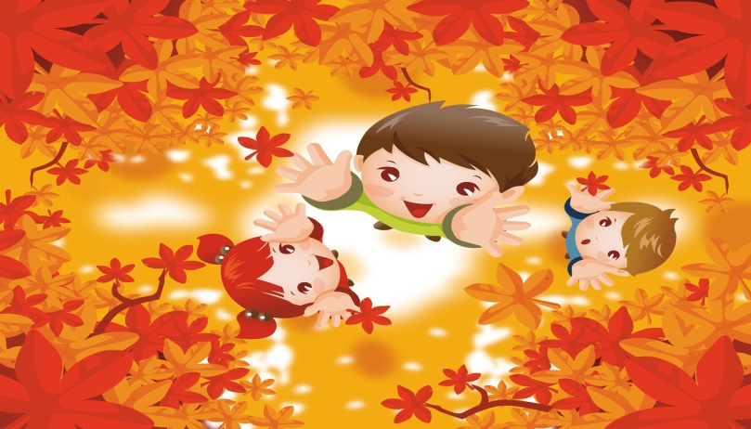
Цель: Создать атмосферу праздника, развивать эмоциональный отклик.
Задачи: Закрепить представления детей об осени как благодатном и красивом времени года.
Активизировать творческие проявления детей в передаче различных игровых образов.
Развивать певческие и танцевальные навыки.
Развить творческие способности, память, мышление, речь. Стремление участвовать в играх с элементами соревнования, хороводных играх. Воспитывать желание участвовать в праздниках.
Предварительная работа: Разучивание песен, танцев, стихотворений, игр;
Индивидуальная работа с ведущими персонажами;
Подбор и подготовка музыкального сопровождения.
Атрибуты: Осенние листья, погремушки, корзины, грибы, фрукты, овощи.
Действующие лица: Осень, ёжик лиса (взрослые).
Дети – девочки ( лисички), мальчики (ежата).
Музыкальные номера:1.Праздничный вход 2.Песня « Осень».3.Подвижная игра с осенью и листиками. 4.Танцевальная композиция « Ёжики» (мальчики). 5.Игра « Собери урожай».6.Песня « Дождик». 7.Танцевальная композиция «Лисички» (девочки).8.Оркестр
9.Осенняя полька.
Ход мероприятия: Дети под музыку « Осень снова к нам пришла!» за ведущей паровозиком входят в зал, становятся полукругом.
Ведущий: Ходит осень по дорожке, промочила в лужах ножки, хочет к нам на праздник прийти, да не знает как дорогу найти. Громко песенку споем, осень в гости позовем.
(Дети поют)
- Осень, Осень, в гости просим приходи ты к нам скорей.
Будем топать, будем хлопать, праздник будет веселей!

Припев: Хлоп, хлоп, хлоп, хлоп! Будет праздник веселей-
Топ, топ, топ, топ! Будет праздник веселей!
- Осень, Осень, в гости просим, приходи ты к нам скорей
Крикнем дружно: « Здравствуй, осень! Где подарки для детей?»
Припев: (повторяется)
Входит Осень. ( листики лежат на точках) Я — осень золотая! На праздник к вам пришла. Осенние листочки всем детям принесла. Скорее листики берите, С ними весело пляшите. (Дети разбирают листики, становятся вокруг Осени)
Танец – игра « Я с листочками хожу, всем листочки покажу!» (в конце танца дети прячутся за листики)
Осень: А где же детки? Ой, а вот и детки. Листики ко мне несите и на стульчики бегите! ( Дети собирают букет, садятся на стульчики)

Осень: ( подходит к лесной кочке) - Ой, ребята, смотрите, а кто это тут у нас в листиках сидит , притаился тихо спит?
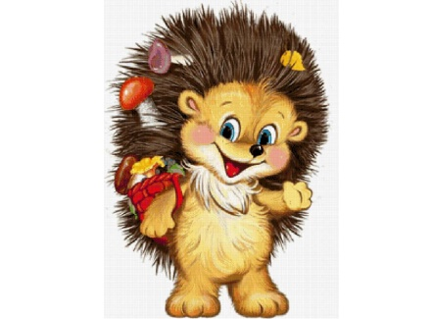Выход Ёжика ( взр.) Ёж- Фыр, фыр, фыр, пых, пых, пых. Я ёжик, ёжик, в листиках лежал и очень крепко спал.
Воспитатель: Ёжик, спать то ты спал, а на зиму урожай собрал?
Ёж - Ой, совсем забыл! Кто же мне поможет?
Осень-В праздник осени друзья, чудеса случаются и сейчас мальчишки в ежиков –помощников быстро превращаются! ( 1,2,3 делает взмах листиком: Ежики на полянку выходите и себя покажите! ( выходят мальчики, становятся на танцевальные точки)
1.Ёжик носит не футболки, Не рубашки, а иголки!
И в шкафу закрыт на ключик У него запас колючек.
2.Я колючий, ну и что ж? Я не мячик, я же ёж!
Если уколю, не плачь! Я ведь ёжик, а не мяч!
3.Хоть в иголках голова Колюч я только для врага,
А для остальных зверей Ёжик – лучший из друзей!
Танец « Ежики»-( муз.сл.Картушиной « Маленький ежик»)
Вед-:Смотри ёжик, сколько у тебя помощников, сейчас мы поможем собрать урожай .
Игра « Собери урожай» (грибы, овощи)
Ёж-Какие вы молодцы, теперь у меня будет что зимой кушать. Спасибо! До свидания! (уходит)
Звучит фонограмма «гром»! Воспитатель: В небе тучка хмурится и грозит дождем. Переждем мы дождик и гулять пойдем.(Дети поют)
Песенка « Дождик» 1.Дождик, дождик хватит лить. Кап кап. Кап, кап, кап
Сад осенний наш мочить. . Кап кап. Кап, кап, кап
Слышишь, листья как шуршат. Ш.Ш.Ш.Ш
И под каплями дрожжат. Ш,Ш,Ш,Ш
2.Дождик, дождик, уходи. Да, да. Да, да, да.
Больше к нам не приходи. Да, да. Да, да, да.
Выход Лисы - Ой, ой, ой! Что за дождик такой? Лапки, хвостик намочила, к вам я очень спешила. Слышала, что Осень - красавица к вам пришла, и праздник веселый с собой принесла? (Ответ детей). А мои лисички, рыжие сестрички без дела не сидят танцевать они хотят. Эй, красотки выходите, со мной весело спляшите.
Выход девочек лисичек: 1.У меня хитрющий носик и пушистый рыжий хвостик.
Волку серому сестричка я, красавица Лисичка!
2.Я — Лисичка в шубе рыжей, Хвост пушистый, золотой.
Подойду я к вам поближе, полюбуйтесь красотой!
3.Мы, лисички рыжие ,самые красивые!
4.Беспечные, игривые, весёлые, счастливые!
5.Хвостиками машем, весело попляшем!
Танец « Лисят»- 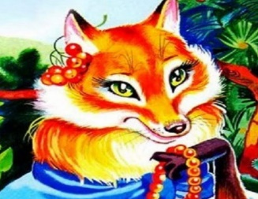
Осень - Спасибо, лисонька что к нам на праздник ты пришла, а что в корзинке своей ты принесла?
Лиса-Вот, игрушки у меня, поиграем в них, друзья? ( показывает муз. инструменты в корзине). Погремушки раздавайте, с нами весело играйте!
Оркестр - «Ах, какая звонкая игрушка, наша погремушка!»
Лиса - Ой, какие вы маленькие, хорошенькие, как здорово играли и нас порадовали. Ну, а мне уже пора. До свидания, детвора! (уходит)
Осень: Ну, что? ( обращается к детям) Гостей встречали? ( Дети-Да!), В игры играли?(Дети-Да!) А со мной не танцевали? (Дети - Нет!) Тогда быстренько встаем и веселую полечку танцевать начнем.
Танец « Чок, чок- каблучок»- ( дети стоят на точках)

Осень: Какие вы ребятки молодцы, ёжику помогли, лисичку повесели. За это примите в дар от меня угощенье, эти чудесные яблочки, наливные.( Показывает корзину с яблоками)
Воспитатель: Милая осень, щедра и красива! Скажем мы осени дружно: СПАСИБО!
И гостям на прощанье скажем громко: До свидания! (все хором)
(Дети хлопают, машут рукой)…
Музыкальный руководитель:
Сутункина Олеся Сергеевна.
